Приложение № 1
к приказу управления образования Администрации города Иванова
от 03.09.2024 № 479
ПОЛОЖЕНИЕ
о проведении муниципального этапа Всероссийского конкурса сочинений в 2024 году

I. Общие положения

1.1. Настоящее Положение утверждает порядок организации, проведения муниципального этапа Всероссийского конкурса сочинений (далее - Конкурс), порядок участия в Конкурсе и определение победителей Конкурса.
1.2. Учредителем Конкурса является Министерство просвещения Российской Федерации.
1.3. Муниципальным оператором Конкурса является Муниципальное бюджетное учреждение «Методический центр в системе образования» (Далее МБУ МЦ), осуществляющее организационно-техническое и организационно-методическое сопровождение Конкурса.
1.4. Информация о проведении Конкурса размещается на официальных сайтах управления образования Администрации города Иванова и МБУ МЦ.
1.5. Участниками Конкурса являются обучающиеся общеобразовательных организаций, реализующих программы общего образования Российской Федерации, в том числе дети-инвалиды и обучающиеся с ограниченными возможностями здоровья.
1.6. Конкурс проводится среди 5 групп обучающихся:
1-я группа – обучающиеся 4-5 классов;
2-я группа – обучающиеся 6-7 классов;
3-я группа – обучающиеся 8-9 классов;
4-я группа – обучающиеся 10-11 классов.
1.7. Участие в Конкурсе добровольное.

II. Муниципальные тематические направления Конкурса
- «Семья – это та первичная среда, где человек должен учиться творить добро» (В.А. Сухомлинский): 2024 – Год семьи.
- «Дело науки – служить людям» (Л.Н. Толстой): 300 лет Российской академии наук.
- «Эрмитаж – это страна, где камень говорит» (А.П. Чехов): 260 лет Государственному Эрмитажу в Санкт-Петербурге.
- «Наша сила в единстве, воинстве, благодушной семейственности, умножающей прирост народа, и в естественном росте нашего внутреннего богатства и миролюбия» (Д.И. Менделеев): 190 лет со дня рождения русского ученого Д.И. Менделеева.
- «Я благоговею перед Мусоргским, считаю его величайшим русским композитором. Композитор-трибун, композитор-борец, композитор-новатор» (Д.Д. Шостакович): 185 лет со дня рождения русского композитора М.П. Мусоргского.
- «Я порохом пропахнувшие строки из-под обстрела вынес на руках» (С.С. Орлов): 100 лет со дня рождения писателей-фронтовиков В.О. Богомолова, Ю.В. Бондарева, В.В. Быкова, Б.Л. Васильева.
- «Это не моя личная слава. Разве я бы мог проникнуть в космос, будучи одиночкой? Это слава нашего народа» (Ю.А. Гагарин): 90 лет со дня рождения советского летчика-космонавта Юрия Гагарина.
- «Это была воистину выстраданная радость» (Г.К. Жуков): 80-летие полного освобождения Ленинграда от фашистской блокады.
- «Легендарный Севастополь, / Неприступный для врагов, / Севастополь, Севастополь – / Гордость русских моряков» (П.М. Градов): 80 лет со дня освобождения города Севастополя от немецко-фашистских захватчиков.
- «Масштаб, значимость подвига тыла по сей день трудно осмыслить…» (из выступления В.В. Путина): города трудовой доблести.
- «Солнце в небе светит мудро, / Молодеет древний край. / От Байкала до Амура / Мы проложим магистраль» (Р. Рождественский): 40 лет со времени открытия Байкало-Амурской магистрали.
- «У писателя только и есть один учитель: сами читатели» (Н.В. Гоголь): юбилеи российских писателей и поэтов в 2024 году. А.С. Пушкин (225 лет), М.Ю. Лермонтов (210 лет), А.Р. Беляев (140 лет), Е.И. Замятин (140 лет), В.В. Бианки (130 лет), М.М. Зощенко (130 лет), А.П. Гайдар (120 лет), Б.Ш. Окуджава (100 лет), В.П. Астафьев (100 лет), Кир Булычев (90 лет).
- «Любите книгу – она облегчит вам жизнь, дружески поможет разобраться в пестрой и бурной путанице мыслей, чувств, событий. Она научит вас уважать человека и самих себя, она окрыляет ум и сердце чувством любви к миру, к человечеству» (М. Горький): юбилеи литературных произведений в 2024 году. 195 лет со времени издания повести А. Погорельского «Черная курица, или Подземные жители» (1829 г.); 190 лет со времени выхода сказки П.П. Ершова «Конек-Горбунок» (1834 г.); 190 лет с даты публикации сказки В.Ф. Одоевского «Городок в табакерке» (1834 г.); 180 лет с даты публикации сказки Г.Х. Андерсена «Снежная королева» (1844 г.); 170 лет с даты публикации повести И.С. Тургенева «Муму» (1854 г.); 155 лет со времени завершения публикации романа «Война и мир» Л.Н. Толстого (1869 г.); 140 лет с даты публикации романа Марка Твена «Приключения Гекльберри Финна» (1884 г.); 130 лет со времени завершения работы над сказками Редьярда Киплинга «Книга джунглей» (1894 г.); 120 лет со времени публикации лирической комедии «Вишневый сад» А.П. Чехова (1904 г.); 120 лет со времени написания романа Джека Лондона «Морской волк» (1904 г.); 110 лет сборнику А.А. Ахматовой «Четки» (1914 г.); 100 лет со времени публикации сказок В.В. Бианки «Лесные домишки», «Чей нос лучше?», «Чьи это ноги?», «Кто чем поет?» (1924 г.); 85 лет роману французского писателя Антуана де Сент-Экзюпери «Планета людей» (1939 г.); 85 лет со времени издания повести Р.И. Фраермана «Дикая собака Динго, или Повесть о первой любви» (1939 г.); 85 лет со времени написания сказочной повести «Волшебник Изумрудного города» А.М. Волкова (1939 г.); 80 лет со времени создания Л.А. Кассилем повести «Дорогие мои мальчишки» (1944 г.); 75 лет со времени издания Словаря русского языка С.И. Ожегова (1949 г.); 70 лет со времени написания повести Н.Н. Носова «Приключения Незнайки и его друзей» (1954 г.); 65 лет со времени публикации романа Аркадия и Бориса Стругацких «Страна багровых туч» (1959 г.); 65 лет со времени написания «Денискиных рассказов» В.Ю. Драгунского (1959 г.).
2.2. Разъяснения по содержанию тематических направлений размещаются на сайте Конкурса https://vks.apkpro.ru/.
2.3. Выбор тематического направления осуществляет участник Конкурса. Тему сочинения участник Конкурса формулирует самостоятельно в рамках выбранного им тематического направления
2.4. Сочинение пишется участником Конкурса в прозе в жанре рассказа, сказки, письма, дневника, заочной экскурсии, очерка, репортажа, интервью, слова, эссе, рецензии. Совмещение жанров не допускается. Поэтические тексты конкурсных сочинений не принимаются.
2.5. Выбор жанра сочинения участник Конкурса осуществляет самостоятельно.

III. Порядок проведения Конкурса
и требования к конкурсным работам

3.1 Образовательным учреждениям рекомендуется организовать и провести отборочный тур.
3.2. Каждый участник имеет право представить на Конкурс одну работу. Конкурсная работа должна представлять собой рукописный текст. Разъяснения по содержанию тематических направлений даются в Методических рекомендациях по организации и проведению Всероссийского конкурса сочинений 2024 года, размещенных на официальном сайте Конкурса https://vks.apkpro.ru/ (раздел «Мероприятия и проекты» на главной странице).
3.3. Участники Конкурса выполняют работу самостоятельно на русском языке в прозе, поэтические тексты не рассматриваются.
3.4. По итогам школьного отборочного тура на муниципальный этап Конкурса передается по одной работе от каждой возрастной группы, занявшей первую позицию в рейтинговых списках, не позднее 17.09.2024 по электронному адресу gmc37ivanovo@yandex.ru с пометкой «Всероссийский конкурс сочинений» (контактный телефон 32-54-39 Табилова Виктория Анатольевна).
3.5. Конкурсные работы, представляемые на муниципальный этап, принимаются в сканированном виде (в формате PDF, разрешение 300 dpi). К отсканированному конкурсному сочинению участника Конкурса прилагается копия, набранная на компьютере и сохраненная в формате Word (doc или docx). При отсутствии одного из указанных вариантов конкурсное сочинение на федеральный этап Конкурса не принимается.
3.6. Работы архивируются и передаются архивом.
3.7. На всех этапах конкурса жюри проверяет конкурсные работы на наличие некорректных заимствований. В случае выявления низкого процента уникальности текста (менее 75%) участник Конкурса лишается права на дальнейшее участие в конкурсе и не включается в список финалистов.
3.8. Оценка конкурсных работ проводится жюри в соответствии с установленными критериями и методикой оценки.
3.9. На основании протоколов жюри составляются рейтинговые списки участников по возрастным группам, определяются победители соответствующего этапа Конкурса (по одному в каждой возрастной группе).
3.10. Итоги муниципального этапа размещаются на информационном ресурсе не позднее не позднее 25 сентября 2024 года

IV. Требования к оформлению конкурсных сочинений
4.1. Работа выполняется на типовом бланке, размещенном на официальном сайте Конкурса https://vks.apkpro.ru/ (раздел «Документы / Организационно-техническая документация» на главной странице), темными чернилами синего цвета. Наличие цветного принтера для распечатки бланков не обязательно.
4.2. Конкурсное сочинение представляет собою рукописный текст (за исключением случаев, предусмотренных для участников с ограниченными возможностями здоровья). Обучающиеся с ограниченными возможностями здоровья могут представить сочинение на официальном бланке в печатном виде (в формате Word).
4.3. Каждый участник имеет право представить на Конкурс одно сочинение.
4.4. Сочинения, участвовавшие в других конкурсах, к участию в Конкурсе не допускаются.
4.5. Объём конкурсной работы не регламентируется, не может служить основанием для отказа в приеме работы на Конкурс или оказывать влияние на оценку работы.
4.6. Титульный лист чистовика должен иметь в верхнем левом углу логотип Всероссийского конкурса сочинений.
4.7. Работа выполняется с одной стороны листа, вторая остается пустой (для удобства сканирования).
4.8. Страницы конкурсной работы должны быть пронумерованы, номера страниц проставляются снизу посередине.
4.9. Работа выполняется темно-синими чернилами (для удобства сканирования и последующего типографского воспроизведения, если работа войдет в итоговый сборник сочинений-победителей).
4.10. Наличие заявки является обязательным. Все позиции, обозначенные в заявке, обязательны для заполнения. Заявка может быть заполнена как в рукописном виде, так и в печатном. Название образовательной организаций заполняется в соответствии с Уставом образовательной организации. Скриншот страницы Устава с названием образовательной организации прикрепляется к заявке. Заявка заверяется подписью, руководителя/ заместителя руководителя образовательной организации и печатью.
4.11. Бланк конкурсной работы имеет две титульные страницы, информация на которых дублируется. На второй странице не указывается субъект Российской Федерации и ФИО автора, а остается только та информация, которая необходима члену жюри для оценивания работы (возраст (класс) участника, тематическое направление, тема и жанр сочинения). Печать на бланке работы не ставится.
4.12. Если работа участника переходит на следующий этап, заявка размещается на странице Конкурса одновременно со сканированной копией конкурсной работы.
4.13. Перед размещением на сайте Конкурса работы должны быть проверены на плагиат.
Перечень сопроводительных документов для рассмотрения работы на региональном этапе Конкурса

1. Заявка (pdf) на участие в Конкурсе.
2. Сопроводительный лист (doc).
3. Конкурсная работа печатный вариант (doc).
4. Конкурсная работа - рукописный вариант (pdf) на бланке.
5. Конкурсная работа - рукописный вариант без титульного листа (pdf).
6. Согласие законного представителя несовершеннолетнего участника на обработку персональных данных.
Согласие совершеннолетнего участника на обработку персональных данных.
7. Согласие законного представителя несовершеннолетнего участника на обработку персональных данных, разрешенных субъектом персональных данных для распространения.
Согласие совершеннолетнего участника на обработку персональных данных, разрешенных субъектом персональных данных для распространения.
8. Согласие на обработку персональных данных (pdf) педагога.

V. Критерии оценивания конкурсных работ
В соответствии с целями и задачами Конкурса, тематическими направлениями и определением жанровой специфики конкурсных работ разработаны критерии оценки сочинений, участвующих в Конкурсе. В числе основных критериев следующие:
- формулировка темы сочинения: уместность, самостоятельность, оригинальность;
- содержание сочинения:
соответствие сочинения выбранному тематическому направлению;
полнота раскрытия темы;
оригинальность авторского замысла;
корректное использование литературного, исторического, биографического, научного и других материалов;
воплощенность идейного замысла;
- жанровое и языковое своеобразие сочинения:
соответствие сочинения выбранному жанру;
цельность, логичность и соразмерность композиции сочинения; богатство лексики и разнообразие синтаксических конструкций; точность, ясность и выразительность речи;
целесообразное использование языковых средств;
стилевое единство;
- грамотность сочинения:
соблюдение орфографических, пунктуационных, языковых норм (правил употребления слов, грамматических форм и стилистических ресурсов).
На федеральном этапе Конкурса добавляется критерий «Общее читательское восприятие текста сочинения» - дополнительный вариативный балл, выставляемый по усмотрению члена жюри.

Приложение № 2
к приказу управления образования Администрации
города Иванова
от_______________ №___________

С О С Т А В
жюри по проведению муниципального этапа Всероссийского конкурса сочинений в Ивановской области в 2024 году

Табилова Виктория Анатольевна, заместитель директора по развитию МБУ МЦ, председатель жюри;
Зубкова Оксана Алексеевна, заместитель директора по учебно-методической работе МБУ МЦ;
Чижова Наталья Анатольевна, методист МБУ МЦ;
Сыско Ирина Владимировна, учитель русского языка и литературы МБОУ СШ № 4, г. Иваново (по согласованию);
Хачатрян Мариам Мохаммадовна, учитель русского языка и литературы МБОУ СШ № 54, г. Иваново (по согласованию);
Антоневич Анна Юрьевна, учитель русского языка и литературы МБОУ «Гимназия № 32» (по согласованию);
Демина Ирина Владимировна, учитель русского языка и литературы МБОУ СШ № 61, г. Иваново (по согласованию);
Денисова Галина Юрьевна, учитель русского языка и литературы МБОУ СШ № 64, г. Иваново (по согласованию).

Приложение № 3
к приказу управления образования Администрации
города Иванова
от_______________ №___________

Ф О Р М А
сопроводительного листа передачи работ победителей муниципального этапа на региональный этап Всероссийского конкурса сочинений в Ивановской области в 2024 году

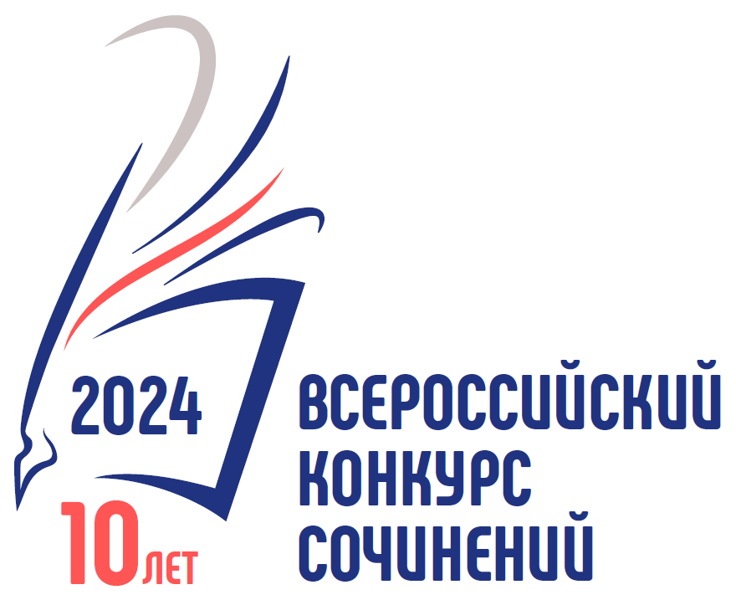

Сопроводительный лист
передачи работ победителей муниципального этапа
на региональный этап Всероссийского конкурса сочинений 2024 года
Муниципалитет: __________________________________________
ФИО участника, класс | Полное название ОО | Тематическое направление, тема | Жанр сочинения
4-5 классы

6-7 классы

8-9 классы

10-11 классы

профессиональные образовательные организации

Председатель жюри: ____________________ / ____________________ /
подпись расшифровка подписи
Ответственный координатор
муниципального этапа ___________________ / ____________________ /
подпись расшифровка подписи

